Doküman No | GT - 173
İlk Yayın Tarihi
Baskı No
Revizyon No/Tarih
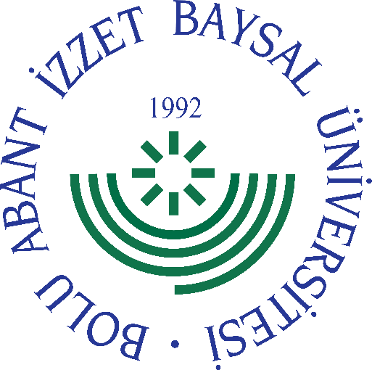
GÖREV YETKİ VE SORUMLULUK
FORMU

Birimi | Uzaktan Eğitim Uygulama ve Araştırma Merkezi Müdürlüğü
Görev Unvanı | Ortak Zorunlu Ders Bölüm Koordinatörü
Bağlı Olduğu Yönetici | Müdür
Yerine Vekalet Edecek Kişi | -

Görev, Yetki ve Sorumluluklar
- Ortak Zorunlu Ders Birim Koordinatörü tarafından aktarılacak bilgileri görev yaptıkları bölümde/programda uzaktan eğitim yoluyla ders alan öğrencilere aktarmak, verilen iş ve/veya işlemleri yerine getirmek.
- Gerçekleştirdiği faaliyetler ile ilgili Ortak Zorunlu Ders Birim Koordinatörüne kanıt sunmak (imza listesi, fotoğraf gibi).
- Bölümlerinde/programlarında uzaktan eğitim yoluyla ders alan öğrencilerin uzaktan eğitim ile ilgili tüm sorun ve sorularının çözüme ulaşmasını sağlamak. Bu hususta gerektiği durumlarda Uzaktan Eğitim Uygulama ve Araştırma Merkezi ile iletişime geçmek.
- Ortak zorunlu dersler için gerçekleştirilen merkezi sınavlarda öğrencilerin hangi dersliklerde sınavlara gireceği ile ilgili duyurular yapmak.
- Kanun ve yönetmeliklerle kendisine verilen diğer görevleri yapmak,
- Görevi ile ilgili süreçleri Üniversitemiz Kalite Politikası ve Kalite Yönetim Sistemi çerçevesinde, kalite hedefleri ve prosedürlerine uygun olarak yürütmek.
- Bağlı bulunduğu yönetici veya üst yöneticilerin, görev alanı ile ilgili vereceği diğer işleri iş sağlığı ve güvenliği kurallarına uygun olarak yapmak,
- Ortak Zorunlu Ders Bölüm Koordinatörü, yukarıda yazılı olan bütün bu görevleri kanunlara ve yönetmeliklere uygun olarak yerine getirirken Müdüre karşı sorumludur.

Bu formda açıklanan görev tanımını okudum. Görevimi burada belirtilen şekilde yerine getirmeyi kabul ediyorum.
Unvanı |  | Tarih
Adı Soyadı |  | İmza
ONAYLAYAN
Unvanı |  | Tarih
Adı Soyadı |  | İmza

